Vārds, Uzvārds | Rimute Šuste īsti nepietiek
Stud.apl.numurs | Rs11094 | Datums | 05.04.2013

Replikācijas, transkripcijas, translācijas procesi prokariotos un eikariotos

Raksturojiet prokariotu DNS polimerāzes, kas ir atbildīgas galvenokārt par DNS sintēzes procesu
Tas ir universals genetiskais kods ,kuri saskaras ar prokariotu šūnam
Lai sentezētu DNS, nepieciešams enzīms, DNS polimerāze,tas katalizeDNS molekulas sintezi no (d NTP),pievienojot tas jau pie esoša DNS paviedena ( praimera) 3 gala grupai, katalizejot saites veidošanu. (ir nepieciesams saparota DNS paviediens.
Komplementaras DNS pirma paviediena sinteze uz mRNS matrices,RNS noardišana un otra DNS paviediena notiek sintezenotiek mrns gala kartešana un DNS fragmenta iezimešana
DNS sinteze notiek uz RNS matricas,kuru veic RNS atkarīga DNSpolimerāze.
Pol II gēni polimerāzes kede (eikoriotos) ir galvena
Pol I gēni saistas ar ribosomam.

Nosauciet antibiotikas, kuras kavē translācijas procesus, raksturojiet to darbības un inaktivēšanas mehānismu

Antibiotiku darbības princīps inaktivacija –cloramphenocol
Leometicīns,aktinomicins-RNS Pol kompleksa inhibicija

Tie ir penicilinu grupas atvasinājumi (B-laktāmi),iedarbojas uz sūnapvalkiem
Iso penicillins-N,Ampicillin,Amoxicillin
Sūnas apvalka sinteze,šķelšana-penicillin G grupas laktamāze
Rifampicīns-Pol –beta subvienibas inhibitors

Gēnu inženierijas bioķīmiskie pamati

Izmantojot kataloga datus, sniedziet restriktāzes Pst I raksturojumu

Ar kādu restriktāžu veidotajiem „lipīgajiem” (vienpavediena pārkares) galiem ir savietojami BamHI veidotie pārkares gali

Terminoloģija un shēmas

Paskaidrojiet terminus

eksonukleāze | Ir enzimi, kas šķeļ fosfordiesteriskas saites starp blakus esosiem nukleotīdiem DNS un RNS (eksonukleāze ta ir no gala_), tas var būt specifiskas un nespecefiskas. uz to pusi
tandēma atkārtojums
3’-pārkares gals | DNS kedes 3 īr garaks neka otra ķede kursveidojas PĒC DNs skelšans
poli A modifikācija
Northern blots | Metode, ar kurs palidzibu veidojas mRNS molekulamasu..

Nosauciet parādītos savienojumus un atomu numerāciju to sastāvā

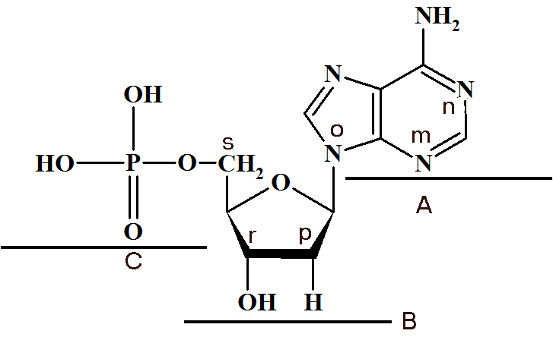

A |  |  | C
B |  |  | A+B
A+B+C
Pirmais slāpekļa bāzes atoms apzīmēts ar burtu |  |  | Piektais cukura atoms apzīmēts ar burtu
Ar kādu burtu apzīmēts atoms, pie kura ribozes sastāvā ir pievienots papildu hidroksilgrupa
Kā sauc ķīmisko saiti starp slāpekļa bāzi un cukuru
Kāds savienojums veidosies parādītā savienojuma hidrolītiskas dezaminēšānas rezultātā

